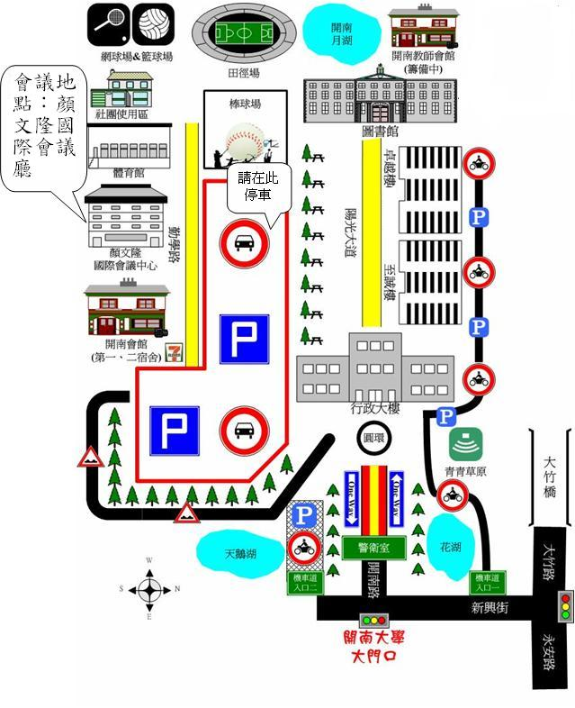
開南大學 校園平面圖

公共事務管理學系 敬邀

